Δευτέρα, 24 Οκτωβρίου 2022

Προς : 5^{ο} ΓΕΝΙΚΟ ΛΥΚΕΙΟ ΗΡΑΚΛΕΙΟΥ
Θέμα : ΕΚΔΡΟΜΗ ΘΕΣΣΑΛΟΝΙΚΗ 5 - 6 ΗΜΕΡΕΣ

Υπόψη : ΔΙΕΥΘΥΝΣΗ ΣΧΟΛΕΙΟΥ
: ΥΠΕΥΘΥΝΩΝ ΚΑΘΗΓΗΤΩΝ
: ΣΥΛΛΟΓΟΥ ΓΟΝΕΩΝ & ΚΗΔΕΜΟΝΩΝ
: ΜΑΘΗΤΙΚΟΥ ΣΥΜΒΟΥΛΙΟΥ

Αξιότιμες/οι Κυρίες/Κύριοι,
Είναι μεγάλη μας χαρά και τιμή που συμμετέχουμε στο διαγωνισμό της εκπαιδευτικής εκδρομής του σχολείου σας. Παρακάτω σας παραθέτουμε όλα τα στοιχεία της εκδρομής με τιμές και υπηρεσίες. Είμαστε σίγουροι πως η προσφορά μας θα σας ικανοποιήσει ώστε να μπορέσουμε να συνεργαστούμε.

Ημερομηνίες: 9-14/12
Διάρκεια: 5 – 6 ημέρες / 4 - 5 διανυκτερεύσεις
Άτομα: 110 Περίπου μαθητές και 06 καθηγητές

ΟΙΚΟΝΟΜΙΚΗ ΠΡΟΣΦΟΡΑ
ΠΡΟΤΕΙΝΟΜΕΝΟ ΠΟΛΥΤΕΛΕΣ ΞΕΝΟΔΟΧΕΙΟ ΣΤΗΝ ΘΕΣΣΑΛΟΝΙΚΗ |  | ΚΑΤ’ ΑΤΟΜΟ ΜΕ ΠΡΩΙΝΟ | ΣΥΝΟΛΟ
Grand Hotel Palace 5*  https://www.grandhotelpalace.gr//  ΑΞΙΟΛΟΓΗΣΗ BOOKING 8.4 ΠΟΛΥ ΚΑΛΟ ! |  | € 312 | 28.704
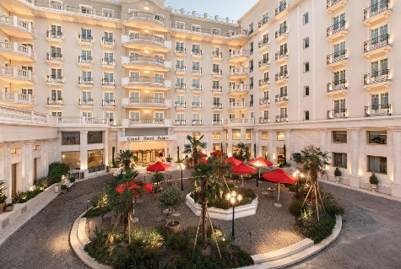 | 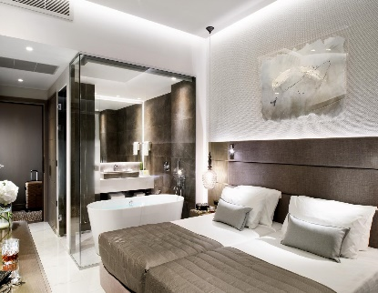 | 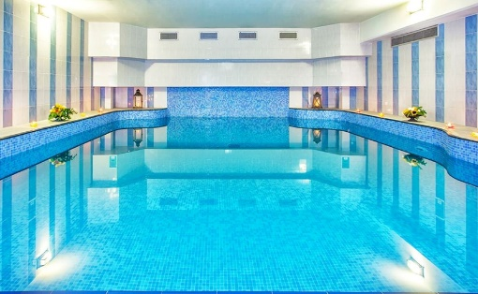

Περίπτωση 5 διανυκτερεύσεων επιβαρύνει τις ανωτέρω τιμές κατά 30€ κάτ. άτομο .

Περιλαμβάνονται:
- Μεταφορές – περιηγήσεις με πολυτελές κλιματιζόμενα πούλμαν τα οποία τηρούν καθημερινά όλα τα υγειονομικά πρωτόκολλα υγειονομικής ασφάλειας εφοδιασμένα με τις απαραίτητες ζώνες ασφαλείας, δελτίο καταλληλότητας, έμπειρους επαγγελματίες οδηγούς και όλα τα απαραίτητα από το νόμο έγγραφα, στη διάθεση του σχολείου σας καθ’ όλη την διάρκεια της εκδρομής και με όλα τα έξοδα (καύσιμα, διόδια αυτοκινητοδρόμων, έξοδα παρκινγκ κλπ..) για την πραγματοποίηση του προγράμματος που θα συμφωνηθεί με τους υπευθύνους της εκδρομής. Περιλαμβάνονται και οι ενδεχόμενες νυχτερινές μετακινήσεις του σχολείου με χρήση 2^{ου} οδηγού ανά λεωφορείο .
- Μεταφορές από τον χώρο του σχολείου στο αεροδρόμιο του Ηρακλείου κατά την μετάβαση και αντιστρόφως κατά την επιστροφή .
- Αεροπορικά εισιτήρια οικονομικής θέσης για τις διαδρομές ΗΡΑΚΛΕΙΟ – ΘΕΣΣΑΛΟΝΙΚΗ – ΗΡΑΚΛΕΙΟ Με Aegean airlines .
- Φόροι αεροδρομίου και επίναυλοι καυσίμων .
- Χειραποσκευή και βαλίτσα .
- Τέσσερεις – πέντε (04 - 4) διανυκτερεύσεις στα παραπάνω προτεινόμενα ξενοδοχεία σε τρίκλινα κατά βάση δωμάτια για τους μαθητές και μονόκλινα για τους συνοδούς καθηγητές.
- Όλοι οι κοινόχρηστοι χώροι των ξενοδοχείων (εστιατόριο, μπαρ, κλπ.) είναι στη διάθεση σας, καθώς επίσης τα προτεινόμενο ξενοδοχεία πληρούν τις απαραίτητες προϋποθέσεις για τη σωστή διαμονή σας (θέρμανση, ζεστό νερό κλπ).
- Διαμονή όλου του σχολείου σε έναν όροφο .
- Περιορισμένη πρόσβαση σε παράθυρα και μπαλκόνια του ξενοδοχείου ( κλειδωμένα ανοίγουν μονο για αερισμό )
- Πρόγευμα καθημερινά στα ξενοδοχεία σε πλουσιοπάροχο μπουφέ (σύνολο 04 - 05 πρωινά).
- Το σχολείο θα διαμείνει στο ξενοδοχείο στην ίδια πτέρυγα και στον ίδιο όροφο.
- Παροχή προσωπικού ασφαλείας security .
- Ιατρός στην αποκλειστική διάθεση σχολείου καθ’ όλη την διάρκεια της εκδρομής .
- Ξενάγηση από επαγγελματίες διπλωματούχους ξεναγούς στον αρχαιολογικό χώρο της Βεργίνας .
- Ξενάγηση από επαγγελματίες διπλωματούχους ξεναγούς στην πόλη της Θεσσαλονίκης και μουσεία της πόλης .
- Ξενάγηση από επαγγελματίες ξεναγούς όπου χρειαστεί βάση προγράμματος του σχολείου .
- Δύο (02) αεροπορικά εισιτήρια επιστροφής από Θεσσαλονίκη σε περίπτωση ανάγκης.
- Δυνατότητα ειδικής διατροφής σε μαθητές για λόγους υγείας.
- Δωρεάν συμμετοχή και πλήρης κάλυψη των συνοδών καθηγητών (06).
- Δώδεκα ( 12 ) δωρεάν συμμετοχές για αδύνατους οικονομικά μαθητές .
- Συνοδός του πρακτορείου καθ όλη την διάρκεια της εκδρομής .
- Προσφορά για την λαχειοφόρο του σχολείου 02 τριήμερα ταξίδια σε ξενοδοχεία 4* με πρωινό .
- Προσφορά σε όλους τους συμμετέχοντες και τις οικογένειες τους έκπτωση 5% σε όλα τα οργανωμένα πακέτα μας σε προορισμούς εσωτερικού - εξωτερικού την περίοδο 2022 – 2023
- Δυνατότητα επιστροφής του ολικού ποσού της εκδρομής για ακυρώσεις συμμετοχής μαθητών για λόγους υγείας.
- Ποινική ρήτρα για την τήρηση των όρων του συμφωνητικού.
- Ασφάλεια επαγγελματικής - αστικής ευθύνης ERGO αρ. συμβολαίου 2073248312 (όπως προβλέπεται από τη νέα Υ.Α.).
- Ασφάλεια ιατροφαρμακευτικής περίθαλψης και επιστροφής χρημάτων από ασθένεια ERGO ΙΝΤΕΡΑΜΕΡΙCAN αρ. συμβολαίου 70060714
- Αποδεχόμαστε πλήρως τους Όρους της προκήρυξης και το προτεινόμενο πρόγραμμα .
- Ο ΦΠΑ και διόδια των αυτοκινητοδρόμων.

Σημειώσεις:
  - Η παραπάνω προσφορά αναφέρεται σε 100 περίπου μαθητές και 06 συνόδους καθηγητές .
  - Βεβαιώνουμε ξανά πως καλύπτουμε πλήρως και όλες τις απαιτούμενες προϋποθέσεις της προκήρυξης και του διευκρινιστικού σας έγγραφου και συμφωνούμε με τους λοιπούς όρους που έχετε θέσει.

  - Επισυνάπτονται όλα τα απαραίτητα πιστοποιητικά που ορίζει η Ελληνική νομοθεσία για τις σχολικές εκδρομές και την μεταφορά μαθητών (ασφαλιστικές καλύψεις, βεβαίωση συνδρομής νόμιμων προϋποθέσεων για τη λειτουργία τουριστικού γραφείου, υπεύθυνη δήλωση για ειδικό σήμα λειτουργίας).
- Ο φόρος διαμονής δεν συμπεριλαμβάνεται και θα καταβληθεί επιπλέον στα ξενοδοχεία
Σύμφωνα με το νόμο 4389/2016, ΦΕΚ Α 94-2016, άρθρο 53 επιβάλλεται φόρος διαμονής υπέρ του δημοσίου στις Ελληνικές τουριστικές επιχειρήσεις από 1/1/2018.
Ο φόρος διαμονής επιβάλλεται ανά ημερήσια χρήση (ανά διανυκτέρευση) και σύμφωνα με την αξιολόγηση από τον ΕΟΤ, θα είναι αντίστοιχος με τα αστέρια του καταλύματός και πληρωτέος στο κατάλυμα.
Για ξενοδοχεία ( 3*) ο φόρος είναι 1,50 € ανά δωμάτιο τη βραδιά.
Για ξενοδοχεία ( 4*) ο φόρος είναι 3,00 € ανά δωμάτιο τη βραδιά.
Για ξενοδοχεία ( 5*) ο φόρος είναι 4,00 € ανά δωμάτιο τη βραδιά.
  - Σε κάθε μαθητή εκδίδουμε ατομική ΑΠΥ (απόδειξη παροχής υπηρεσιών) για κάθε φορολογική χρήση.
  - Παρακαλούμε όπως μελετήσετε τις ασφαλιστικές καλύψεις ως επισυνάπτονται, καθώς αποτελούν το πιο ακριβό συμβόλαιο της αγοράς, με γνώμονα την καλύτερη κάλυψη του ταξιδιώτη. Προβλέπεται επιστροφή χρημάτων σε περίπτωση έκτακτης ασθένειας με τα αντίστοιχα παραστατικά από νοσοκομείο.

Βρισκόμαστε πάντοτε στη διάθεση σας για όποιες διευκρινήσεις και απορίες!
Με εκτίμηση,
Σπανός Ιωάννης
Κιν. 0030 6946 12 77 54
4 Filellinon str. 10557  Athens, Greece |  | Travel Consultant  spanos@onlineholidays.gr  +302103290300  +302103230429  www.onlineholidays.gr

